## 工厂 | 预制混凝土构件验收要求

来源:[上海市装配式建筑发展推进平台](javascript:void(0);)  2019-03-04

链接: https://mp.weixin.qq.com/s/52Kx47qdtYUkg2yiFgKXKw

**模具检查内容**

**1**模具各部件之间应连接牢固，接缝应紧密，附带的埋件或工装应定位准确，安装牢固。

**2**用作底模的台座、胎模、地坪及铺设的底板等应平整光洁，不得有下沉、裂缝、起砂和起鼓。

**3** 模具应保持清洁，他刷脱模剂、表面混凝剂时应均匀、无漏刷、无堆积，且不得沾污钢筋，不得影响预制构件外观效果。

**4** 定期检查侧模、预埋件和预留孔洞定位措施的有效性；应采取防止模具变形和锈蚀的措施；重新启用的模具应检验合格后方可使用。

**5** 模具与平台间的螺栓、定位销、磁盒等固定方式应可靠，防止混凝土振捣成型时造成模具偏移和漏浆。

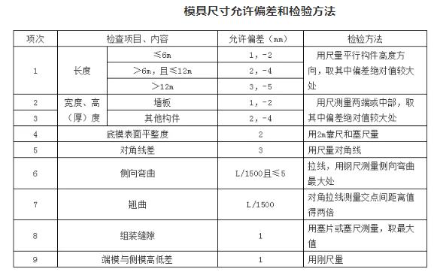

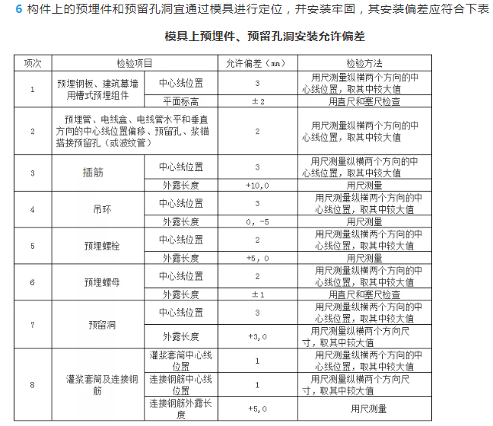

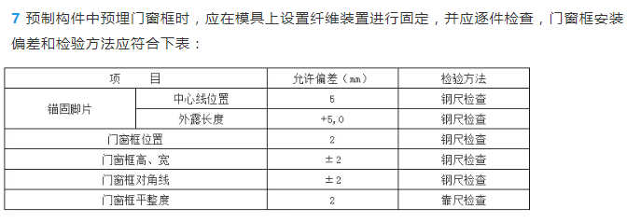

**筋及预埋件**

**1** 钢筋焊接接头、机械连接接头盒套筒灌浆连接接头均应进行工艺检验，试验结果合格后方可进行预制构件生产。

**2** 螺纹接头盒半罐浆套筒连接接头应使用专用扭力扳手拧紧。

**3** 钢筋焊接接头盒机械连接接头应全数检查外观质量。

**4**钢筋表面不得有油污，不应该严重锈蚀。

**5** 钢筋网片和钢筋骨架宜采用专用吊架进行吊运。

**6** 混凝土保护层厚度应满足设计要求。保护层垫块宜与钢筋骨架或网片绑扎牢固，按梅花状设置，间距满足钢筋限位及控制变形要求，钢筋绑扎丝甩扣应弯向构件内侧。

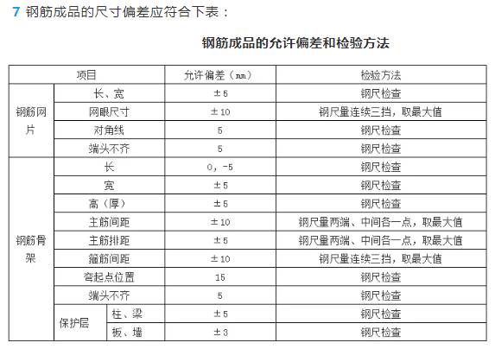

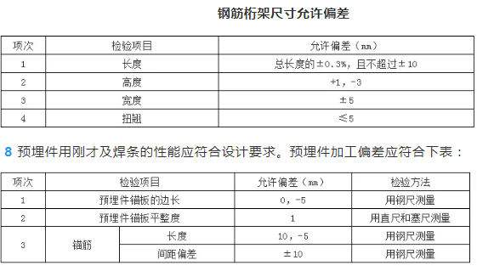

**预制构件检验**

**1**预制构件生产时应采取措施避免出现外观质量缺陷。外观质量缺陷根据其影响结构性能、安装和使用工程的严重程度，可按下表规定划分为严重缺陷和一般缺陷。

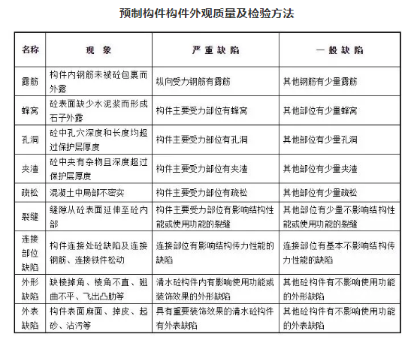

**2** 预制构件出模后应及时对其外观质量进行全数目测检查。预制构件外观质量不应有缺陷，对已经出现的严重缺陷应制定技术处理方案进行处理并重新检验，对出现的一般缺陷应进行修正并达到合格。

**3**预制构件不应有影响结构性能、安装和使用工程的尺寸偏差。对超过尺寸允许偏差且影响结构性能和安装、使用功能的部位应经原设计单位认可，制定技术处理方案进行处理，并重新检查验收。

**4**预制构件尺寸偏差及预留孔、预留洞、预埋件、预留插筋、键槽的位置和检验方法应符合下表。预制构件有粗糙面时，与预制构件粗糙面相关的尺寸允许偏差可放宽1.5倍。

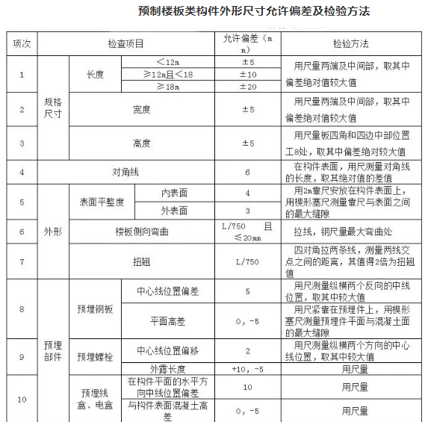

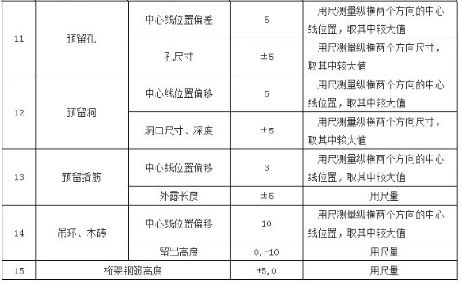

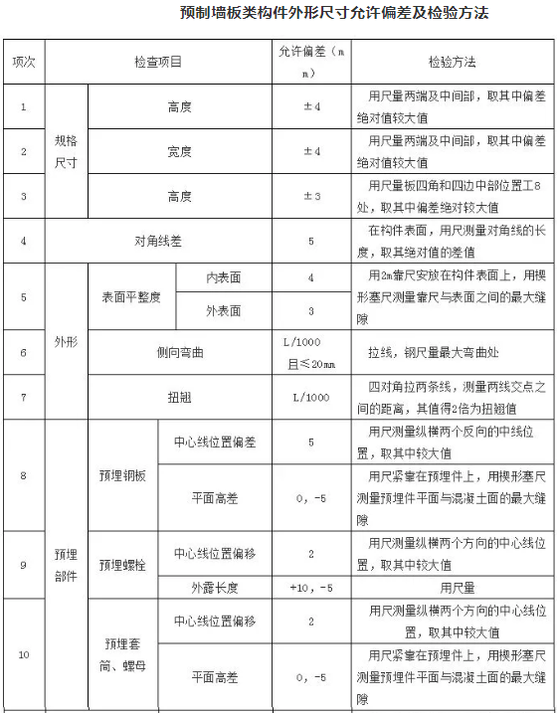

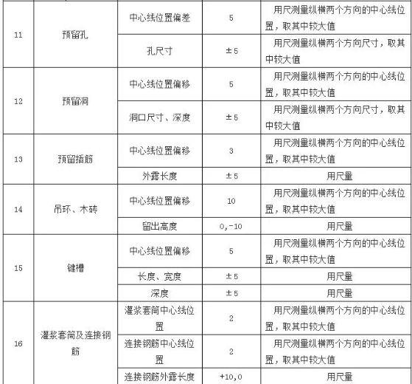

**5** 预制构件的预埋件、插筋、预留孔的规格、数量应满足设计要求；

检查数量：全数检查。

检验方法：观察和测量。

**6**预制构件的粗糙面或键槽成型质量应满足设计要求；

检查数量：全数检查。

检验方法：观察和测量。

**7**预制构件采用钢筋套筒灌浆连接时，在构件生产前应检查套筒型式检验报告是否合格，应进行钢筋套筒灌浆连接接头的抗拉强度试验，并应符合现行行业标准《钢筋套筒灌浆连接应用技术规程》JGJ355的有关规定。

检查数量：按同一工程、同一工艺的预制构件分批抽样检验。同一批号、同一类型、同一规格的灌浆套筒，不超过1000个为一批，每批随机抽取3各灌浆套筒制作对中连接接头试件。

检验方法：检查试验报告单、质量证明文件。